
Стоит ли отдавать в школу ребенка,
не достигшего семилетнего возраста?

Вопрос о том, стоит ли идти малышу в школу, если
1 сентября ему будет только 6,5 года, или надо подождать еще годик, всегда волнует родителей будущих первоклассников.
Каждый ребенок к семи годам имеет свой психофизиологический «набор», свои показания или противопоказания к учебной деятельности. Один ребенок готов стать первоклассником в 6,5 года, а другой – только 7,5.
Разница между психофизиологическим и паспортным возрастом чрезвычайно велика.

4 главных умения будущего первоклассника.

- Умение ребенка принять инструкцию, услышать и понять, что от него хотят. А инструкция – это любое задание, любая просьба к ребенку. Если вы попросили ребенка что-то сделать, но он не слышит просьбу или слышит только ее часть, значит, он пока не умеет воспринимать инструкцию.
- Умеет ли ребенок элементарно спланировать свою работу. Попросите его сложить мозаику по рисунку и посмотрите внимательно, как он это сделает: просто так будет брать фигурки или положит перед собой рисунок, отберет нужные цвета, нужные фигурки? Какое-то элементарное планирование есть? Если нет, то ему учиться будет очень трудно
- Умение исправлять то, что он делает неправильно. Если ребенок сделал задание кое-как и результат его не интересует, значит, этого компонента деятельности нет.
- Умение ребенка принимать помощь. Умеет ли он попросить помощь, умеет ли он сказать «я не понял», «я не знаю»? До тех пор, пока ребенок не умеет всего этого, ему будет очень сложно учиться…».

Доктор биологических наук, директор Института возрастной физиологии РАО М.М. Безруких описала показатели готовности к школьному обучению. Чтобы ребенок всему этому научился, с ним надо работать. Работа должна быть выстроена грамотно, на основе здоровьесберегающих технологий, с учетом индивидуальных особенностей малыша. Работать с ребенком 5 – 6 лет в режиме активного внимания можно от трех до пяти минут. Если ваше чадо не может сосредоточиться даже три минуты, а ему шесть лет, с ним надо заниматься в игровой форме, в эмоционально благоприятной обстановке.
Ребенку необходимо «высидеть» целый урок, сосредоточиться и удерживать внимание достаточно продолжительное время, осознанно воспринимать и усваивать учебный материал, находить общий язык со взрослыми и одноклассниками и многое – многое другое. Далеко не каждый ребенок способен соответствовать приобретенному статусу. В конце концов радостное событие для ребенка (он стал ШКОЛЬНИКОМ) и для его родителей омрачается из-за этих и многих других проблем. С гордостью отправившийся в школу первого сентября, малыш уже через месяц или более короткий срок не хочет туда идти, замыкается в себе, становится раздражительным. А что дальше? А дальше – прямой путь к школьной неуспешности. Нерешенные проблемы постоянно будут преследовать школьника, становясь причиной стрессов и депрессий.
Многие родители не понимают, что именно от них, а не от воспитательницы, учительницы зависит школьное благополучие ребенка. Именно от их поведения как в дошкольный период малыша, так и во время его обучения в школе. Вероятность школьной дезадаптации очень мала если родители:
- Не ругают малыша, когда у него что-то не получается, а всегда пытаются понять причину неуспеха, неудачи, обсудить ее с ребенком и помочь ему;
- Всячески показывают доверие к ребенку, программируют его на успех;
- Создали в семье эмоционально благоприятную обстановку для всех ее членов.

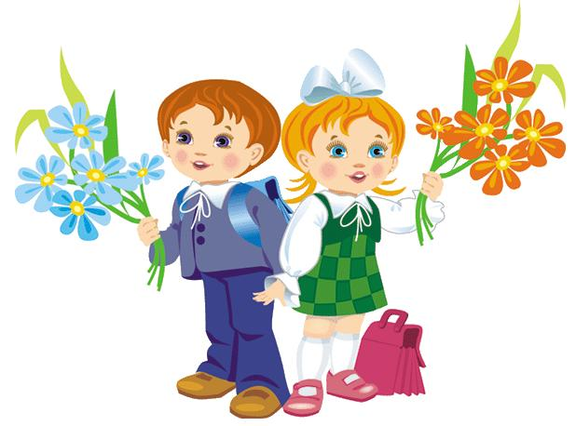
Журнал «Первоклассные родители»
№ 1 январь-февраль 2011.
Текст: Т.А. Попова, школьный педагог-психолог
«1 год: в минус или в плюс»

